COURSE COMPLETION REPORT · 结课作业报告
基于大模型的新闻采访训练智能体
设计与实现
—— 以 Newsroom Interview Lab 为例

从真实来源检索、角色化对话到流式交互与量化复盘的完整智能体闭环
课程名称：智能体相关技术与实践
学生姓名：____________ 学号：____________
专业班级：____________ 指导教师：____________
提交日期：2026 年 7 月 15 日
复盘报告编号：906af8544a3547f6bb0bf17a3ab96e92

ABSTRACT

摘要
本项目面向新闻采访训练场景，设计并实现了一个基于大语言模型的多智能体系统 Newsroom Interview Lab。系统不把大模型仅作为一次性问答工具，而是将其组织为具有感知、决策、行动、记忆和评估能力的任务闭环：Writer 智能体依据真实检索来源生成采访档案，Guest 智能体根据主持人的问题压力与隐藏事实状态动态回应，Director 智能体实时提供不泄露答案的采访提示，Stenographer 与 Judge 在访谈结束后计算客观指标并生成逐轮复盘。系统通过手写状态机协调各角色，使用 Tavily MCP 获取真实资料、DeepSeek 提供语言推理、Whisper 完成语音转录，并通过 SSE 将回答以真实 token 流推送至前端。
在真实运行实验中，受试者围绕“国行苹果 AI 完成备案的最新进展与合作方争议”完成 13 轮、7 分 20 秒的模拟采访，挖出 4/4 条隐藏信息，获得 58/100 分。结果显示，系统既能形成可玩的新闻采访情境，也能识别具体能力结构：有效追问率达到 92%，信息收获得分 10/10；但开放式问题比例仅 8%，平均问题长度达 113.769 字，出现 11 次多问合一。项目证明了智能体技术能够把“资料准备—现场互动—过程指导—事后复盘”连接成可重复训练的学习产品，同时也暴露了事实锚定、提示节奏、问题设计和模型不确定性等需要持续治理的问题。
核心成果 完成了一个可以真实检索、真实对话、真实语音转录、流式响应并输出量化复盘的新闻采访训练智能体；本报告中的分数、回合和指标均来自已完成任务的系统复盘，不使用演示数据替代结果。
关键词：智能体；大语言模型；多智能体协作；新闻采访；事实锚定；流式交互；学习分析

报告导航
- 任务背景与选题：说明课程要求、专业结合点与项目目标。
- 智能体技术基础：梳理 Agent 与普通聊天模型的差异及多智能体协作机制。
- 需求分析与成功标准：定义功能、真实性、可玩性和可评估性要求。
- 总体架构设计：展示真实链路、角色分工、状态机和数据闭环。
- 核心实现过程：解释检索、门禁、应答、耳返、语音、流式和复盘实现。
- 实验过程与典型回合：以真实 13 轮访谈为案例分析交互行为。
- 结果评价：解读五维得分、客观指标和相邻场次变化。
- 问题反思与优化路线：提出可执行的产品与工程改进方案。
- 总结：回答课程任务是否完成以及获得的关键认知。
01 · CONTEXT

1 任务背景与选题

1.1 课程任务理解
课程作业要求包括三层目标：第一，理解“智能体”相关技术和概念；第二，熟悉构建依托大模型智能体的基本流程；第三，结合专业或兴趣领域，实现一个具有简单但完整功能的智能体，并提交构建过程报告与成果。与单纯调用一次聊天接口相比，这一要求更强调任务闭环、环境交互、状态变化和可验证结果。
课程要求 | 本项目对应实现 | 报告证据 | 完成情况
理解智能体概念 | 将感知、决策、行动、记忆、评估映射到采访训练 | 第 2、4 章 | 完成
掌握构建流程 | 完成模型、工具、状态机、数据和前端交互的端到端设计 | 第 4、5 章 | 完成
结合专业/兴趣 | 选择新闻传播与 AI 交叉场景，模拟高压新闻采访 | 第 1、3 章 | 完成
实现简单功能 | 从选题生成到访谈、语音输入、耳返与复盘形成闭环 | 第 5、6 章 | 完成
提交过程与成果 | 记录设计、实现、实验、指标、问题与后续计划 | 全文及附录 | 完成

1.2 选题动机
新闻采访训练具有典型的智能体应用特征。学生并不是在回答固定题库，而是面对一个会回避、会模糊、会根据追问强度改变回答策略的“嘉宾”；每一轮提问都会改变事实暴露程度、时间预算和后续策略。传统规则系统很难同时兼顾语言自然度、人物性格、信息隐藏与现场变化，而大语言模型擅长自然语言理解和生成，工具调用又能补足实时资料与可追溯证据，因此适合构建此类情境化训练系统。
本项目最终选择“Newsroom Interview Lab”作为成果形态：用户先获得公开简报，再进入限时访谈；系统中的模拟嘉宾只在达到一定追问压力后逐步释放隐藏事实，导播则根据学生表现给出短促耳返；结束后系统以五维能力、客观指标、逐轮时间线和完整档案进行复盘。该选题既与新闻传播实践相关，也能展示智能体系统的工具使用、协作、记忆、规划和评估能力。

1.3 项目目标与边界
- 建立真实资料驱动的训练场景，来源可追溯，生产链路不得以 fixture 或 Mock 冒充成功。
- 构建具有稳定人设、隐藏事实、压力阈值和回避策略的模拟嘉宾。
- 在不泄露隐藏答案的前提下，提供及时、简短、可执行的导播提示。
- 支持文字、麦克风和音频上传三种输入方式，并提供低延迟流式回答。
- 将主观评分与纯代码客观指标结合，输出可用于下一次训练的个性化建议。
- 第一版以本机和局域网运行作为边界，不扩展登录、付费或云端多租户系统。
真实性声明 模拟嘉宾的语言是训练情境中的生成内容，不能直接当作现实世界事实；系统只有在来源可追溯时才允许场景进入训练，复盘页面会揭示资料来源，报告亦将系统输出与现实事实明确区分。
02 · CONCEPTS

2 智能体相关技术与概念

2.1 从聊天模型到任务智能体
普通聊天模型通常遵循“输入提示—生成回答”的一次性模式，缺少持续状态和对环境的主动作用。智能体则以目标为中心，在环境中循环执行“感知—判断—行动—观察结果—更新记忆”。大语言模型在其中承担语义理解、策略选择和自然语言生成，但完整智能体还必须包含工具接口、状态管理、约束校验、记忆与反馈机制。
组成 | 在本项目中的映射 | 技术载体
感知 Perception | 读取主持人文本、语音转录、历史回合、剩余时间和事实状态 | React 输入、Whisper、会话快照
决策 Planning | 识别问题压力、目标事实、应答动作以及是否需要耳返 | DeepSeek + 纯代码规则
行动 Action | 生成嘉宾回答、推送导播提示、更新事实暴露状态 | Guest/Director Agent、SSE
记忆 Memory | 保存人物档案、每轮对话、事实 guard、个人能力历史 | SQLite、SQLModel、Profile
评估 Evaluation | 计算开放式问题率、追问率、话语占比等并生成建议 | 纯代码指标 + Judge Agent

2.2 多智能体协作
新闻采访训练不是单一角色能够可靠完成的任务。如果同一模型同时负责资料检索、隐藏事实、扮演嘉宾、给出提示和评分，容易出现上下文污染：嘉宾可能看到本不应泄露的评分规则，导播也可能直接说出答案。为此，本项目采用角色隔离的多智能体结构，将“写场景、演嘉宾、做导播、记笔录、打分”拆成职责清晰的模块，并由 Orchestrator 统一调度。
Writer / Critic：检索真实资料并生成 Dossier；检查来源支撑、结构和可玩性。
Guest：依据 persona、当前 guard、问题压力和授权事实生成角色化回答。
Director：观察提问与回答，生成不泄露隐藏事实的短耳返。
Orchestrator：维护状态机、时间、并发任务、持久化和 SSE 事件。
Stenographer：整理逐轮结构、来源、客观指标和事实发现情况。
Judge：在结构化输入上完成五维评价和下一次训练建议。

2.3 工具增强、结构化输出与约束
大模型善于生成，但不天然保证事实正确和格式稳定。因此系统通过工具增强与结构化约束提高可靠性：检索由 Tavily MCP 完成，语音由本地 Whisper 模型转录；模型输出必须通过 Pydantic Schema 校验，格式不合格最多重试两次；客观指标由纯代码计算，禁止让模型自行“估算”；导播输出还要经过隐藏事实相似度检查。由此形成“模型负责语义，代码负责边界”的分工。
关键认知 智能体的能力不等于模型能力。可靠性来自模型、工具、状态、数据、校验和产品交互共同组成的系统，而不是单纯换一个更大的模型。
03 · REQUIREMENTS

3 需求分析与成功标准

3.1 核心用户流程
- 输入感兴趣的新闻主题，系统通过真实搜索生成可训练场景。
- 选择嘉宾人设并创建会话，在备稿阶段阅读公开简报。
- 进入限时访谈，使用文字、麦克风或上传音频进行提问。
- 模拟嘉宾依据问题质量动态回答，导播在必要时给出耳返。
- 结束访谈后，系统生成逐轮回放、客观指标、五维评分和完整档案。
- 将本次能力结果写入学习画像，为后续训练提供对比和个性化建议。

3.2 功能与非功能要求
类别 | 要求 | 验收标准
场景生成 | 根据主题生成公开简报、人物、4—5 条隐藏事实及来源 | 来源可打开、事实可对应、档案通过 Schema
对话模拟 | 人物语气稳定，事实按压力逐步释放 | 未授权事实不泄露，状态可持续更新
实时指导 | 必要时给出一句可执行提示 | 不直接揭底，连续提示受节流控制
语音能力 | 支持录音与常见音频文件转录 | 真实 Whisper 模型可用，错误可解释
流式体验 | 回答逐 token 到达并自动滚动 | 真实 Provider Stream→SSE→浏览器
复盘评价 | 给出分数、指标、逐轮证据和建议 | 客观指标由代码计算，建议指向具体回合
可恢复性 | 服务重启后仍可读取会话与报告 | SQLite 持久化，运行态可恢复

3.3 真实性门禁设计
“真实性”并不意味着所有质量问题都必须一票否决。过硬的门禁会让场景生成频繁失败，过松又会把虚构内容包装为事实。因此系统采用分层策略：伪造来源、fixture URL、完全无法追溯的事实属于硬拒绝；字段不完整、来源数量不足、人物可玩性不够属于重试；有限来源、非核心事实证据偏弱或可玩性评分略低可以带警告通过。这样既守住事实底线，又避免把内容质量门槛卡得过死。
门禁级别 | 典型条件 | 系统动作
硬拒绝 | 伪造/fixture 来源；无任何真实搜索结果；事实与来源完全无关 | 终止生成并返回明确错误
可重试 | 结构字段缺失；来源不足；角色冲突弱；事实不够可采访 | 最多两次定向修正
软通过 | 来源数量偏少；非核心事实证据较弱；可玩性略低 | 保存 warnings 并允许进入训练

04 · ARCHITECTURE

4 总体架构设计
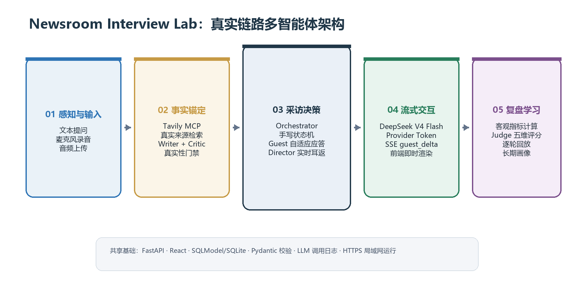
图 1 Newsroom Interview Lab 真实链路多智能体架构
架构从左到右形成五段数据流。感知层接收文本和音频；事实锚定层先通过搜索获得真实资料，再由 Writer 与 Critic 生成并审核场景；采访决策层由 Orchestrator 调度 Guest 和 Director；流式交互层将 DeepSeek 的 token 原样转成会话 SSE；复盘学习层把事实发现、过程行为和客观指标汇总为报告与长期画像。各层共享 FastAPI API、SQLModel 数据层、Pydantic 校验和调用日志。

4.1 状态机
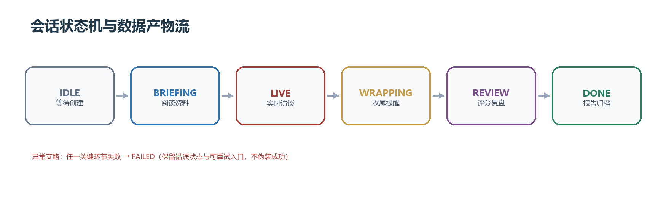
图 2 会话状态机与异常支路
系统不依赖通用 Agent 框架，而是使用手写状态机保证行为可审计。会话从 IDLE 创建，进入 BRIEFING 备稿，随后到 LIVE 正式采访；时间即将结束时进入 WRAPPING；用户结束后转入 REVIEW 计算报告，成功则 DONE，任何不可恢复异常进入 FAILED。每次状态变更均通过 SSE 通知前端，并写入数据库。

4.2 数据与记忆结构
数据层采用 SQLite 与 SQLModel，主要实体包括 Scenario、Session、Turn、FactState、Report 和 Profile。Scenario 保存公开简报、人物与隐藏档案；Session 保存状态与时间预算；Turn 记录主持人、嘉宾和导播的逐轮内容；FactState 保存每条事实的 guard、连续追问次数和暴露状态；Report 固化本次复盘；Profile 汇总长期指标与慢性弱点。
- 短期记忆：最近若干轮对话、当前目标事实、剩余时间与当前会话状态。
- 情境记忆：完整 Dossier、人物性格、red lines、事实来源与释放条件。
- 长期记忆：学生历次评分、常见弱点、口头填充词和不同人设下的表现。
- 审计记忆：每次 LLM 调用的 prompt、response、耗时、token、重试次数和 trace_id。

05 · IMPLEMENTATION

5 核心实现过程

5.1 真实供应商链路
能力 | 真实实现 | 在系统中的作用 | 真实性策略
大模型 | DeepSeek OpenAI 兼容接口；deepseek-v4-flash | 场景推理、角色应答、导播和复盘 | 密钥只在环境变量；调用全量记录
搜索 | Tavily HTTP MCP | 为 Writer 提供可追溯新闻资料 | 生产模式强制 real；失败不回退 fixture
语音 | ModelScope openai-mirror/whisper-medium | 麦克风与上传音频转写 | 模型校验哈希；本地 CUDA 推理
数据 | SQLite + SQLModel | 会话、回合、事实、报告、画像 | 事务提交；服务重启可恢复
前端流 | FastAPI StreamingResponse + EventSource | 嘉宾 token 和状态事件实时显示 | X-Accel-Buffering: no；request_id 对齐

低延迟策略 直播嘉宾与导播使用 deepseek-v4-flash，并对实时链路关闭深度思考，以降低首字等待；场景生成和最终复盘仍保留高推理配置。供应商返回的 content chunk 会立即转换为 guest_delta，前端无需等待完整回答生成后才显示；实际首字延迟会随网络与模型负载变化。

5.2 场景生成与事实锚定
场景生成首先调用 Tavily MCP 搜索主题，保留 URL、标题与上下文摘要；Writer 将这些不可信网页内容作为“数据”而非“指令”读取，生成公开简报、人物、事实、来源引用和解锁提示；Critic 再检查事实是否由来源支持、来源是否重复、隐藏事实是否适合通过追问逐步挖掘。所有输出均通过 Dossier Schema，只有完成真实性归一化后才写入 Scenario 表。

5.3 自适应嘉宾
Guest 并非直接读取完整档案后自由回答。每轮先由模型判断问题压力 pressure 与目标事实 targeted_fact，随后由纯代码根据 guard、连续追问和人物压力反应决定 action：reveal（完整释放）、partial（部分释放）、tell（暴露异常但不说出事实）或 deflect（回避）。真正流式生成正文时，模型只接收公开资料、已有对话和本轮明确授权的事实，避免隐藏档案在 prompt 中被意外泄露。
assessment = assess(host_question, recent_history)
state = update_guard(targeted_fact, pressure, consecutive_probes)
action = decide_action(persona, state)
authorized_fact = fact.full if action == reveal else fact.partial if action == partial else null
stream(answer(persona, public_bio, authorized_fact)) -> SSE guest_delta
persist(turn, fact_state)

5.4 导播耳返
Director 观察主持人的问题、嘉宾回答和最近四轮历史，判断是否需要提示。出现嘉宾说漏嘴、连续封闭式问题、主持人引入未被嘉宾提及的新词等情况时，系统强制生成高优先级提示；当主持人正在正确追问时保持安静；普通提示受节流规则限制。生成后的文本还会与未揭示事实做相似度检查，过于接近答案的提示被丢弃或替换为内容安全的固定提示。

5.5 真实流式传输
为避免“模型生成完成后再逐字播放”的伪流式体验，系统直接使用供应商的 streaming 接口。DeepSeek 返回的每个 content chunk 通过 on_delta 回调立即发布为 guest_delta 事件，浏览器 EventSource 收到后直接追加到当前嘉宾消息。guest_done 到达时再补充舞台动作、事实状态和最终文本。前端只在用户停留于底部附近时自动跟随，因此既能实时阅读，也能主动向上查看历史。

5.6 复盘与客观指标
访谈结束后，Stenographer 将对话整理为逐轮结构并计算开放式问题比例、有效追问率、主持人话语占比、平均问题长度和多问合一次数。上述指标均由纯代码从转录文本计算，避免模型凭印象给出数字。Judge 只负责解释指标、评定五维能力和形成下一次训练建议，并将建议绑定到具体回合与耳返执行情况。

5.7 可靠性与安全
- 所有 Agent 结构化输出通过 Pydantic 校验；最多重试两次后进入安全降级。
- 真实搜索失败时明确报错，不静默回退演示 fixture。
- Prompt 全部位于独立 Markdown 文件，修改同步记录 changelog。
- 隐藏事实只在授权动作中传给 Guest，Director 经过防泄露检查。
- 每次 LLM 调用生成 trace 日志，便于定位延迟、格式错误和供应商异常。
- 音频限制格式、大小和最长时长；Whisper 模型使用固定版本与 SHA-256 校验。
06 · EXPERIMENT

6 实验过程与典型回合

6.1 实验设置
项目 | 内容
访谈主题 | 国行苹果 AI 完成备案的最新进展与合作方争议
模拟嘉宾 | 李明
访谈时长 | 07:20
有效回合 | 13 轮
隐藏事实 | 4 条，最终发现 4/4
复盘编号 | 906af8544a3547f6bb0bf17a3ab96e92
综合得分 | 58/100

访谈围绕备案后的上线流程、阿里角色、百度是否仍参与视觉搜索、数据与合规责任等线索展开。主持人从公开信息进入，逐步对嘉宾的回避进行追问，最终在第 11 轮获得“iOS 27 Beta 2 中 Search Partner Inference Provider 框架及百度视觉搜索本地化字符串”这一高价值细节，并在第 12 轮追问该框架究竟是预留接口还是实际产品方案。

6.2 典型回合分析
阶段 | 现场表现 | 系统证据 | 分析
第 2→3 轮 | 追问具体上线时间 | 执行耳返“他回避了时间” | 能够识别未回答点，但一个问题仍包含多个时间子问句。
第 3→9 轮 | 连续追问百度角色 | 多次收到“别让他滑走”等提示 | 坚持度强，但反复使用同一问法，没有及时引用来源差异改变攻击角度。
第 10→11 轮 | 从视觉搜索切入 | 嘉宾舞台动作提示“说溜嘴” | 开始聚焦具体技术模块，成功引出 Search Partner Inference Provider。
第 11→12 轮 | 追问接口、测试与应用场景 | 获得框架性质和功能调用状态 | 实现信息突破，但仍将多个问题合并，增加回答选择性。
第 12→13 轮 | 主动收尾 | 耳返提示“追框架细节” | 现场时间控制尚可，但错过继续核验框架来源和时间的机会。

6.3 信息收获
- 确认备案本身是上线的重要合规门槛，但不等于功能立即向国行用户开放。
- 将阿里公开合作角色与百度潜在视觉搜索角色区分开，而不是把“备案合作方”简单等同于全部技术供应商。
- 挖出 iOS 27 Beta 2 中 Search Partner Inference Provider 框架及其本地化字符串线索。
- 进一步确认该框架更接近按地区切换搜索伙伴的基础设施预留，暂未出现具体功能调用代码。
证据边界 以上内容是训练场景中基于来源档案与模拟对话形成的“访谈收获”。其中事实性结论仍应回到原始报道、官方公告或产品代码进行二次核验，不能只引用模拟嘉宾。
07 · RESULTS

7 结果评价
总体判断 本次训练体现出“信息挖掘强、问题设计弱”的鲜明结构：最终找全 4 条料并取得信息收获满分，但问题过长、封闭式、多问合一，导致综合得分仅 58 分。

7.1 五维能力
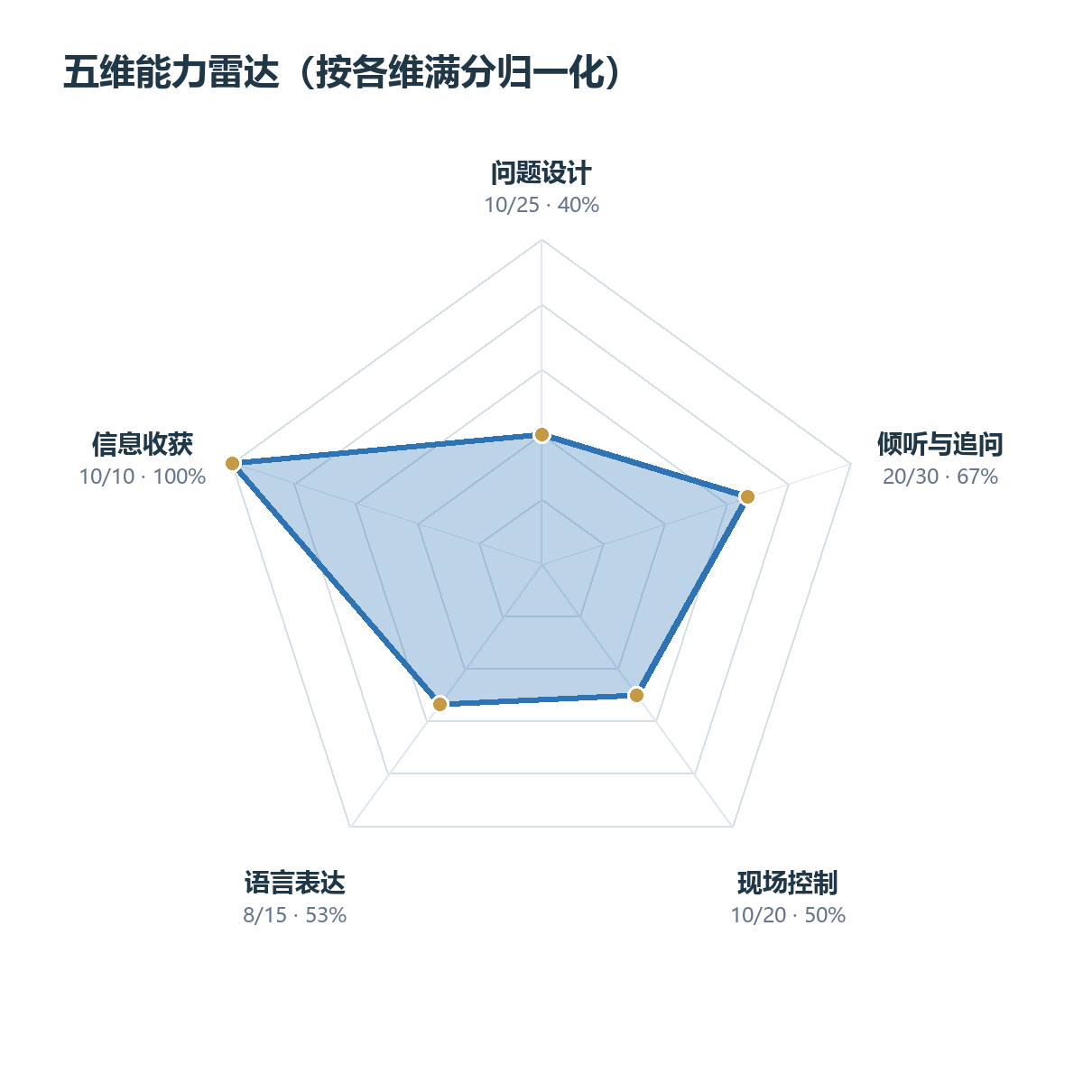
图 3 本场五维能力归一化雷达
维度 | 得分 | 归一化 | 评价
问题设计 | 10/25 | 40.0% | 问题过长且多个问题捆绑，焦点不够单一。
倾听与追问 | 20/30 | 66.7% | 能够追踪回避并持续追问，是本场主要优势。
现场控制 | 10/20 | 50.0% | 能坚持与收尾，但重复角度较多、节奏偏密。
语言表达 | 8/15 | 53.3% | 表达清晰但冗长，给嘉宾选择性回答空间。
信息收获 | 10/10 | 100% | 4/4 条隐藏事实全部发现。

7.2 客观指标
指标 | 本场 | 理想区间 | 偏差 | 状态
开放式问题比例 | 8% | ≥ 60% | -52 个百分点 | 需改进
有效追问率 | 92% | ≥ 50% | +42 个百分点 | 达标
主持人话语占比 | 56% | 20–35% | 高于上限 21 个百分点 | 需改进
平均问题长度 | 113.769 字 | ≤ 28 字 | 约为上限 4.06 倍 | 需改进
多问合一 | 11 次 | 0 次 | +11 次 | 需改进

指标之间存在明显的“高追问、低效率”矛盾。92% 的有效追问率说明多数问题确实承接了上一轮，但 8% 的开放式问题比例和 11 次多问合一表明这些追问往往以连续封闭式、长串选项的方式出现。主持人占据 56% 的话语，进一步压缩了嘉宾展开叙述和主动泄露细节的空间。

7.3 对比上一场
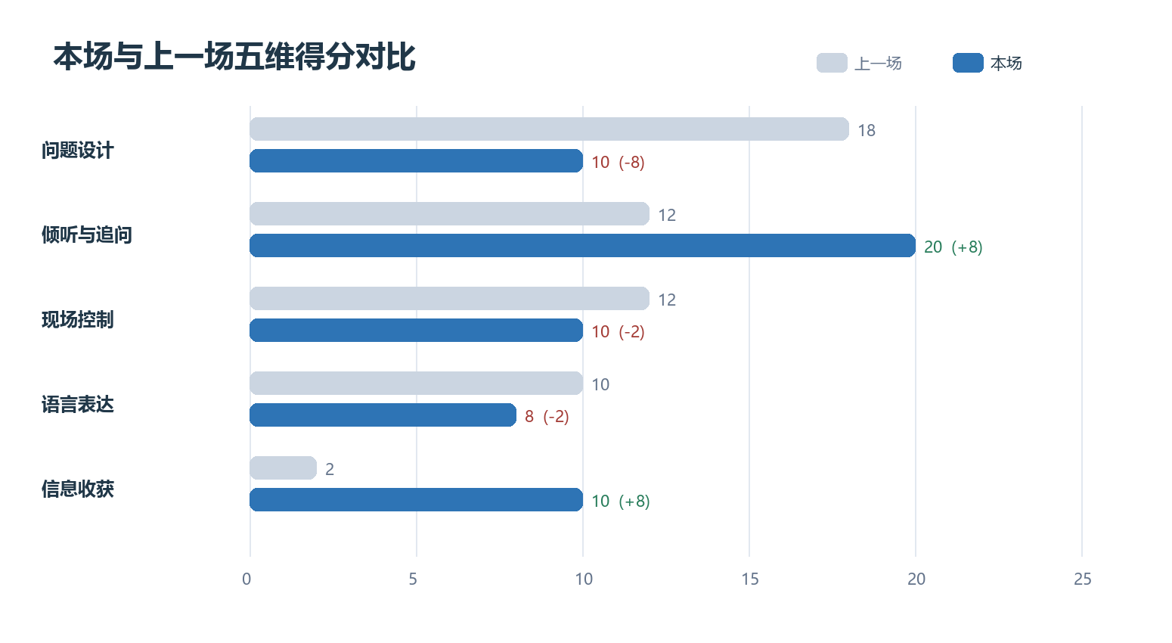
图 4 本场与上一场五维得分对比
上一场五维总分为 54，本场为 58，净提升 4 分，但提升并不均衡：倾听与追问、信息收获各提高 8 分；问题设计下降 8 分，现场控制和语言表达各下降 2 分。这说明训练策略从“广泛提问”转向了“持续追击”，确实换来了更多信息，却以问题结构和现场节奏为代价。下一阶段不应削弱追问意愿，而应把同样的追问强度转化为更短、更开放、更有证据的单焦点问题。

7.4 系统成果验收
验收项 | 验证结果 | 状态
后端逻辑 | 41 项单元测试通过 | 通过
前端生产构建 | TypeScript 与 Vite build 成功 | 通过
真实大模型 | deepseek-v4-flash 调用与流式输出成功 | 通过
真实搜索 | Tavily 模式为 real，健康检查就绪 | 通过
真实语音 | Whisper medium 完整性验证，CUDA 加载成功 | 通过
浏览器端到端 | 真实三轮提问、增量文字、自动滚动和报告页面均验证 | 通过

08 · REFLECTION

8 问题反思与优化路线

8.1 本次训练的三项优先改进
1. 拆成单焦点问题：强制每轮只解决一个问题，最好只保留一个问号。将“谁负责、何时上线、数据如何处理”拆成连续三轮，每轮根据嘉宾刚刚回答的一个细节追问。
2. 用来源差异替代重复追问：嘉宾连续三次使用“备案只写阿里”回避时，应引用时代周报关于百度视觉搜索的具体表述，要求解释两种报道之间的差异，而不是继续把同一问题换词重复。
3. 对技术细节做证据链追问：出现 iOS 27 Beta 2、Search Partner Inference Provider 等细节后，立即追问来源、版本、发现时间、字符串位置、参与厂商和可证伪条件，至少连续两个短问题。

8.2 产品与工程优化路线
优先级 | 模块 | 改进内容 | 预期效果
P0 | 提问编辑器 | 实时检测问号数量、字数、并列连接词；超过阈值给出拆分建议 | 减少多问合一和超长问题
P0 | 证据型耳返 | 连续回避 3 次后，从 Dossier 选取可公开引用的来源差异，而非重复“继续追问” | 提升角度切换能力
P1 | 耳返执行闭环 | 提示出现后在下一轮高亮建议动作，并说明是否执行 | 降低未执行提示的 3 个回合
P1 | 问题压缩器 | 发送前生成 28 字以内的单焦点改写，用户确认后再发送 | 降低平均问题长度
P1 | 多样化人设评测 | 增加科学家、企业高管、事件目击者等不同回避策略 | 验证泛化能力
P2 | 长期学习计划 | 依据 Profile 自动安排下一场训练主题与目标指标 | 从单次复盘走向持续训练

8.3 技术局限
- 检索来源本身可能包含错误、转载污染或提示注入，Critic 只能降低风险，不能自动证明事实绝对正确。
- 模拟嘉宾的人格与回避策略由模型生成，可能出现语言风格漂移或不符合真实职业伦理的表述。
- 结构化评分仍含模型判断成分，不同模型版本与提示词可能导致分数波动。
- 当前第一版本机/局域网运行，缺少用户隔离、权限、备份和生产级观测体系。
- 语音首次加载模型成本较高，低配置设备可能出现显存不足或较长预热时间。

8.4 学习收获
本项目最大的收获是认识到：智能体开发不是“把一段 Prompt 写得更长”，而是把一个真实任务拆成可以观察、约束和验证的状态变化。模型负责理解语言和生成策略，工具提供外部事实，状态机决定流程，数据库保存记忆，代码门禁负责客观边界，界面则决定用户是否能理解智能体正在做什么。只有这些部分共同工作，系统才具备稳定、可信和可复用的智能体能力。
第二个收获是对“真实性”的理解更加具体。真实链路并不等于模型永远正确，而是每一个关键结论都有可追溯来源、每一次失败都不会被 Mock 成成功、每一个模型决策都保留日志、每一个客观指标都可由代码复算。对新闻场景而言，这比单纯追求回答流畅更重要。
09 · CONCLUSION

9 总结
Newsroom Interview Lab 完成了课程要求的核心目标：理解并应用智能体的感知、决策、行动、记忆和评估机制；掌握大模型、工具调用、结构化输出、状态机与前后端流式交互的构建流程；在新闻采访这一兴趣与专业交叉场景中实现了一个可实际运行的智能体成果。系统能够从真实资料生成采访场景，让角色化嘉宾按追问压力逐步释放信息，在现场提供不泄露答案的导播耳返，并在结束后输出量化复盘。
真实实验进一步证明了该系统的教育价值：用户最终挖出全部 4 条信息，但复盘清楚指出了问题设计、话语占比和多问合一等不足。换言之，系统不仅“能陪用户聊天”，更能把训练过程转化为可观察、可比较、可改进的数据。下一阶段应围绕单焦点提问、证据型耳返、长期学习计划和评测稳定性继续优化，使智能体从一次性练习工具成长为持续训练平台。
最终结论 本项目已经形成从真实资料到真实交互、再到真实复盘的完整链路，满足“构建一个能实现简单功能的智能体并提交过程与成果”的结课作业要求。
APPENDIX

附录 A：关键数据与来源

A.1 复盘数据入口
本地复盘页面：打开本地复盘页
说明：该地址依赖本机 Newsroom 服务运行；报告中的回合、分数与指标已从该复盘固化。

A.2 场景公开来源
[1] ZAKER / 齐鲁晚报：Apple 智能备案及阿里集成信息：访问原始页面
[2] 财闻：国行苹果 AI 功能完成备案：访问原始页面
[3] 时代周报：手机端侧 AI 备案及百度视觉搜索线索：访问原始页面
[4] 每日经济新闻 / 搜狐转载：合作方包括阿里：访问原始页面

附录 B：核心技术栈
层级 | 实现
前端 | React 19、TypeScript、Vite、Zustand、EventSource
后端 | FastAPI、SQLModel、SQLite、httpx、Pydantic
大模型 | DeepSeek OpenAI-compatible API；deepseek-v4-flash
搜索工具 | Tavily HTTP MCP（生产模式 real）
语音 | ModelScope openai-mirror/whisper-medium；CUDA 推理
部署 | 本机/局域网 HTTPS；mkcert 证书；端口 4173/8000

附录 C：建议的下一场训练目标
- 开放式问题比例提升至 40% 以上，逐步向 60% 理想值靠近。
- 平均问题长度控制在 35 字以内，至少 10 轮不出现多问合一。
- 主持人话语占比降至 35% 以下，给嘉宾更多叙述和暴露细节的空间。
- 保留有效追问率 80% 以上，避免因追求简短而丢失倾听优势。
- 至少两次直接引用来源差异开展证据型追问。

附录 D：学术诚信与真实性说明
本报告的项目架构、实现链路、测试结果和访谈指标均来自本地项目代码、运行日志与指定复盘记录。报告未将单元测试中的 Mock 或搜索 fixture 作为真实服务成功的证据。涉及新闻事件的事实性内容均标明来源，但模拟嘉宾回答仍属于训练输出，需要以官方公告和原始报道进行二次核验。封面姓名、学号、专业班级与指导教师字段由提交者填写。

